BE - JAVA Avancé TEST FINAL JFX

Projet GestStage

(4H)

SGC LEDEME

2023



# Règles de base

* Vous devez développer une application JAVA FX.
* Le code devra être entièrement documenté.
* Vous devez découper correctement votre code et interfacer les couches.

# La base de données

La base de données devra se nommer « geststage ».

# Les entités

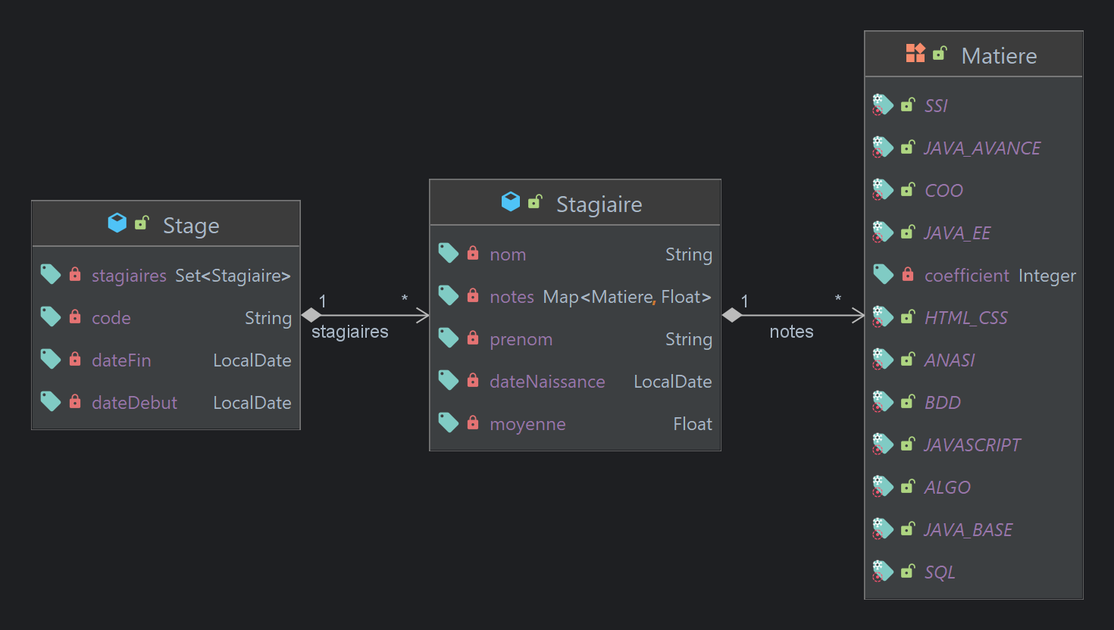

Le fichier “entities.png” est aussi disponible dans l’archive du test.

# Règles de gestion

1. Un Stage a :
   * Un code sur 4 caractères (2 lettres en majuscule puis 2 chiffres).
   * Une date de début obligatoire.
   * Une date de fin obligatoire.
   * Une liste de stagiaires (impossible de stocker un stage sans stagiaires)
2. Un stagiaire a :
   * Un nom de taille max 50 obligatoire.
   * Un prénom de taille max 50 obligatoire.
   * Une date de naissance obligatoire.
   * Un dictionnaire de Matiere/note
   * Doit pouvoir fournir sa moyenne.

# Les écrans

1. Accueil :
   1. Permet dans sa partie haute de charger un fichier csv contenant la liste des stagiaires d’un stage (le bouton parcourir permet de sélectionner le fichier « voir astuces » et les champs permettent de créer le stage dans lequel seront insérés les stagiaires contenus dans le fichier) vous devez créer le stage et lui associer les stagiaires. 2 fichiers CSV d’exemple sont fourni avec le sujet (AA99.csv & BB11.csv)
   2. Dans sa partie basse liste les stages, permet de les rechercher par leur code et permet de rediriger vers le détail du stage ou de le supprimer via un menu contextuel.
2. Stage :
   1. Permet dans sa partie haute d’ajouter une note au stagiaire sélectionné dans la partie du bas (impossible si le stage n’a pas commencé ou s’il est terminé).
   2. Dans sa partie basse liste les stagiaires et permet d’afficher une pop-up listant les notes obtenues.

Tous les champs doivent être vérifier et afficher en pop-up WARNING si les données ne sont pas correctes. Toutes les erreurs doivent faire de même en ERROR.

# Astuces

1. Pour pouvoir sélectionner un fichier au clic sur un bouton le bouton doit exécuter ce code :

**File file = new FileChooser().showOpenDialog(Lanceur.getScene().getWindow());**

1. Pour pouvoir aller à la ligne dans une pop-up il faut concaténer : "\r\n"

# Allons-y

A la fin du temps imparti vous fournirez le projet au format zip qui respectera le format suivant : $NOM_$STAGE_JAVAAVA_TEST_FIN.zip

